Урок по геометрии в 7 классе
на тему: «Сумма углов треугольника».
- Тип урока: урок изучения нового материала.
Цели урока:
Образовательные: доказать теорему о сумме углов треугольника; научить решать ключевые задачи на применение изученной теоремы; получить навыки работы с программой «1С:Математический конструктор»
- Развивающие: совершенствование умений осознанно проводить такие приемы мышления как сравнение, обобщение и систематизация, развитие метапредметных связей.
Воспитательные: воспитание умения работать в группе в соответствии с намеченным планом; развитие элементов геометрического мышления, воспитания интереса к предмету.
Оборудование: 5 компьютеров, карточки с планом практической работы, листы самооценки, три треугольника на листочках, программа «Живая математика».
Структура урока.

- Организационный момент. Мобилизующее начало урока.
- Актуализация знаний.
  - Проверка домашнего задания. Решение интерактивных тестов.
  - Повторение основных свойств треугольника.
  - Постановка проблемной задачи с целью мотивации изучения нового материала.
  - Постановка темы и целей урока.

- Формирование новых знаний и способов действий.
  - Практическая работа «Сумма углов треугольника».
  - Доказательство теоремы о сумме углов треугольника.
- Физкультминутка.
- Применение знаний, формирование умений и навыков.
  - Решение проблемной задачи.
  - Решение задач по готовым чертежам.
  - Постановка домашнего задания.
  - Подведение итогов урока. Рефлексия.

Ход урока.
- Организационный момент. Мобилизующее начало урока.
Приветствие. Проверка готовности учащихся к уроку.
Учитель: Предлагаю начать урок с разгадывания ребуса. (слово Треугольник). Как думаете, о чем пойдет речь на уроке?

Ученики: о треугольниках.
Учитель: Кроме уроков геометрии где еще встречаются треугольники? Ученики: Бермудский треугольник, шапка- треуголка, любовный треугольник, музыкальный инструмент, треугольные письма .( Рассказ о треугольном военном письме в стихах из исследовательской работы Скуратовой Кати. Треугольные письма использовались во время войны. На одной стороне письма был адрес назначения, а на другой стороне иногда сообщалась информация о гибели солдата и письмо отправлялось обратно
II.Актуализация знаний.
1.Проверка домашнего задания.
На дом вам было задание повторить все свойства треугольников. Сейчас мы с вами проверим ваши знания с помощью компьютера. (Решение компьютерных тестов по теме «Параллельность прямых». Оценки выставляются в листы самоконтроля).
2. Повторение теории о треугольниках
Учитель: Изучение геометрии мы начали с треугольников. Треугольник - самая простая замкнутая фигура, свойства которой человек познал еще в древности. Но хотя треугольник и самый простой по виду из многоугольников, по количеству свойств он опережает многие более сложные фигуры.
Вспомните, что важного о треугольнике мы уже узнали в 7 классе?
Ученик: Признаки равенства треугольников, виды треугольников, новые элементы треугольника — биссектриса, медиана и высота.
Учитель: Действительно, мы умеем строить треугольники, умеем их сравнивать, знаем названия его элементов, но, мы пока не умеем находить элементы треугольников: стороны и углы. Рассмотрим такую задачу.
- Постановка проблемной задачи.
Дан треугольник АВС ,где угол А=60°, угол В=100°. Найти угол С (рисунок на доске).
Учитель: Как вы считаете, можно ли решить эту задачу?
Ученик: Да.
Учитель: Сколько решений имеет эта задача?
Ученик: Одно.
Учитель: При каком условии задача будет иметь единственное решение?
Ученик: Задача имеет единственное решение, если сумма углов любого треугольника величина постоянная.
Учитель: То есть, для решения задачи надо знать величину суммы углов треугольника.

- Постановка темы урока и его целей.
Учитель: Итак, тема нашего урока «Сумма углов треугольника» (пишем число и тему урока). А какие цели мы можем поставить к данному уроку?
Ученики: узнать, чему равна сумма углов треугольника; научиться решать задачи (первые буквы сформулированных целей пишутся на доске - У, П, Н.
Учитель:Приступаем к выполнению этих задач. Предлагаю провести небольшое исследование. В ходе практической экспериментальной работы вы должны будете выдвинуть гипотезу о величине суммы углов произвольного треугольника. А затем докажем вашу гипотезу.

- III. Формирование новых знаний и способов действий.
1.Практическая работа в двух группах «Сумма углов треугольника».
Первая группа: выдаются три треугольника: остроугольный, тупоугольный и прямоугольный. Учащиеся должны догадаться разрезать каждый треугольник на три части и сложить все углы вместе. Получаются развернутые углы. Учащиеся делают вывод на карточках практической работы.
Вторая группа: работа в программной среде «1С:Математический конструктор» Учащиеся строят три вида треугольников и вычисляют их суммы углов . Выводы пишут на карточках практической работы.

Практическая работа по теме «Сумма углов треугольника» (образец карточки)

 | Остроугольный треугольник | Прямоугольный треугольник | Тупоугольный треугольник

Сумма углов треугольника.

Выводы:

Учащиеся сдают результаты практической работы и садятся за парты.
После обсуждения результатов практической работы выдвигается гипотеза о том, что сумма углов треугольника равна 180°.
Учитель: Почему мы пока не можем утверждать, что сумма углов абсолютно любого треугольника равна 180°.
Ученик: Нельзя выполнить ни абсолютно точных построений, ни произвести абсолютно точного измерения, даже на компьютере.
Утверждение, что сумма углов треугольника равна 180°, относится только к рассмотренным нами треугольникам. Мы ничего не можем сказать о других треугольниках, так как их углы мы не измеряли.
Учитель: Чтобы убедиться в том, что сумма углов треугольника точно равна 180° и при том для любых треугольников, нам надо еще провести соответствующие рассуждения, то есть доказать справедливость утверждения, подсказанного нам опытом. А утверждение, требующее доказательства, называется теоремой.
    - Доказательство теоремы о сумме углов треугольника
    - Что входит в условие теоремы (что дано)?
    - В чем состоит заключение теоремы (что надо доказать)?
    - Попробуйте сформулировать теорему о сумме углов треугольника.
На этом этапе учащимся предлагается сделать чертеж и записать, что дано и что требуется доказать.
Дано: Треугольник ABC.
Доказать:
டA + டB + டC = 180°.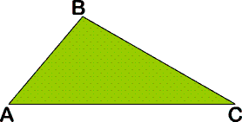

Поиск доказательства теоремы
Учитель: В каких утверждениях говорится об углах, сумма величин
которых равна 180°.
Ученик: Если две параллельные прямые пересечены секущей, то сумма
внутренних односторонних углов равна 180°.
Сумма смежных углов равна 180°.
Учитель: Попробуем для доказательства использовать первое утверждение. Используется треугольник из практической работы. Угол 3 прикладывается к углу 2. Получаем параллельные стороны. Сумма образовавшихся односторонних углов 180°. Теорема практически доказана. Оформим это доказательство в тетради по следующему плану:
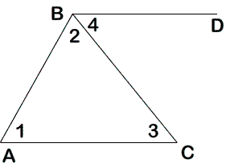
    - Проведем BD || АС (аксиома параллельных прямых).
    - ட3 = ட4 (так как это накрест лежащие углы при BD || АС и секущей ВС).
    - டА + டАВD = 180° (так как это односторонние углы при BD || АС и секущей АВ).
    - டА + டАВD = ட1 + (ட2 + ட4) = ட1 + ட2 + ட3 = 180°, что и требовалось доказать.
Физкультминутка. (2 мин)
- 1 Вдох-выдох, потянулись.
- 2 Руки- вверх, поработали пальчиками- составить различные треугольники.
- 3 Левой рукой нарисовать в воздухе треугольник, затем- правой, и- обеими.
- 4 Нарисовать на полу треугольник каждой ногой.
- 5. Нарисовать глазами треугольник ( 3 раза по часовой стрелке, 3 раза против часовой стрелки)
- 6 Стряхнули усталость с рук, ног. Сели.

- IV.Применение знаний, формирование умений и навыков.
1. Решение проблемной задачи. После доказательства теоремы вернемся к задаче, которая явилась мотивацией для изучения теоремы.
С=180°-(100°+60°)=20°
  - Решение задач по готовым чертежам.(
  - Найдите неизвестные углы треугольника ABC.
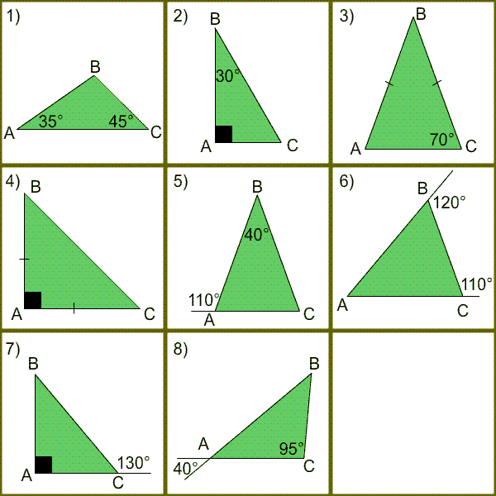
2.Первичная проверка знаний:Ключ: ^_ _^^^_^^_ (5 мин)

Условные обозначения:
«да»- ^, «нет»-_.
- сумма углов треугольника всегда равна 180 градусам.
- существует треугольник с углами 100, 80 и 10 градусов.
- в треугольнике может быть два тупых угла.
- все углы треугольника могут быть острыми.
- можно найти один из углов треугольника, если известны два других.
- острый угол прямоугольного треугольника можно найти, если известна величина второго острого угла.
- угол при основании равнобедренного треугольника может быть тупым.
- если один угол треугольника равен 100 градусам, другой - 30 градусам, тогда третий угол равен 50 градусам.
Количество верных ответов подставьте в лист самооценки.
  - Подсчет оценок за работу на уроке по листам самооценок.

  - Домашнее задание. ( 2 мин)
1)п.30, № 223(а,б); 225
2)Составить задания для кроссворда: 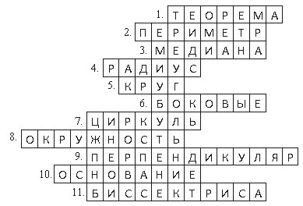
5. Рефлексия. (5 мин)
    - Рефлексия учебной деятельности.
Вернемся к поставленным нами целям. Достигли ли мы наших целей?
Что узнали? Что поняли? Чему научились? Что было сложно?
    - Рефлексия эмоционального состояния.
Мне было очень приятно с вами вести урок. Всем спасибо. Но прежде чем выйти из класса, я попрошу вас сделать следующее: на доске сундучок, в сундучке цветочки и тучки. Если урок понравился, посадите цветочки на клумбу. Иначе- тучки на небо. Тучки тоже хорошо. Они поливают цветочки.

Лист учета результатов знаний
Ученицы ___________________________________________

Тест  0-5 баллов | Работа в группе  0-5 баллов | Графический  Диктант  0-8 баллов | Сумма баллов | Критерии | Моя оценка
16-18 баллов –«5»
14-15 баллов – «4»
9-13 баллов –«3»

Практическая работа по теме «Сумма углов треугольника» (образец карточки)

 | Остроугольный треугольник | Прямоугольный треугольник | Тупоугольный треугольник

Сумма углов треугольника.

Выводы:

